**Einladung für alle Erstkommunionkinder**

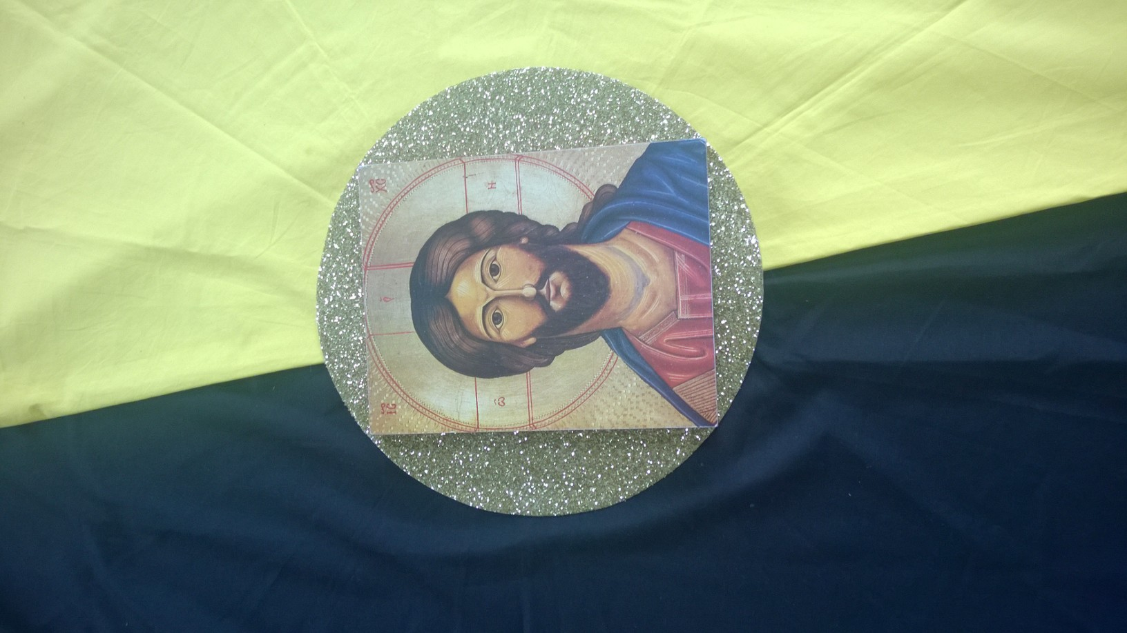

Dem Geheimnis auf der Spur

Wann: 30.Januar bis 6. Februar 2016

Wo: St. Michaelshaus. Roßbach

Leitung: Matthias Slowik

Kosten: 65,00 €

Anmeldung unter:

Arbeitsstelle Kinderpastoral, Tel. 0391/5961116,

Email: kinderpastoral@bistum-magdeburg.de;

Homepage: www.jung-im-bistum-magdeburg.de